FLARE-12/LEDN6S

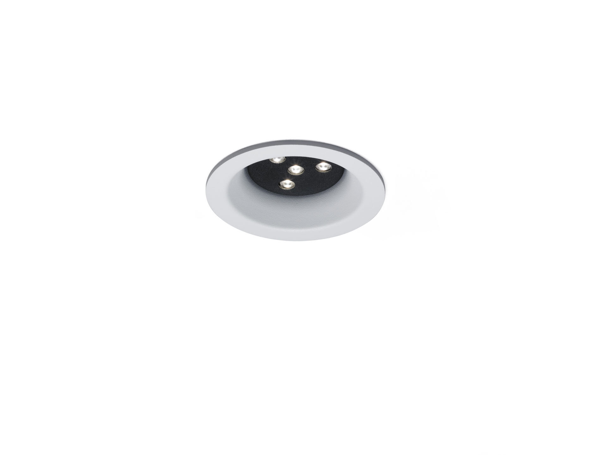
- Downlight architectural.
- Led+lens™ flare , optique lentilles en Polycarbonate (PC), distribution lumineuse fixed wide-angle .
- Colerette blanche (RAL9003), module intérieur noir (RAL9005); autres combinaisons de couleurs disponibles sur demande.
- Dimensions: Ø 98 mm x 63 mm.
- individuel rond Découpe plafond: Ø 81 mm.
- Flux lumineux: 780 lm, Efficacité lumineuse: 107 lm/W.
- Consommation de courant: 7.3 W, non gradable.
- Fréquence: 50/60Hz AC.
- Tension: 220-240V.
- Classe d'isolation: classe I.
- Maintien de flux élévé; après 50 000 heures de fonctionnement, le luminaire conserve 98% de son flux lumineux initial.
- Température de couleur: 4000 K, Rendu des couleurs ra: 80.
- Tolérance de localisation chromatique (initialement MacAdam): ≤ 3 SDCM.
- Sécurité photobiologique IEC/TR 62778: RG1.
- Caisson: aluminium moulé sous pression, RAL9003 - blanc.
- Degré de protection IP: IP20.
- Source lumineuse remplaçable (LED uniquement) par un professionnel. Appareil de contrôle remplaçable par un professionnel.
- Garantie de 5 ans sur luminaire et driver.
- Certifications: CE.
- Luminaire avec cablâge sans halogène.
- Le luminaire a été développé et produit selon la norme EN 60598-1 dans une société certifiée ISO 9001 et ISO 14001.

